# **Գլուխ 3. Համակարգի աշխատանքի նկարագրություն**

## **Անվտանգ էլեկտրոնային քվեարկության համակարգի աշխատանքի նկարագրությունը**

Դիտարկենք ընկերության օրինակով համակարգի թեստավորման սցենար։Ենթադրենք մեր համակարգը կիրառվում է մի «Synopsys» ընկերությունում։  
Այս թեստավորման ընթացքում քվեարկությունը նախատեսված է միայն մարքեթինգի բաժնի աշխատակիցների համար՝ ընտրելու ընկերության նոր կառավարման ներկայացուցչին։

Գլխավոր էջում հասանելի են «User/Admin Registration», «User/Admin Login» և «Superadmin Login» կոճակները։

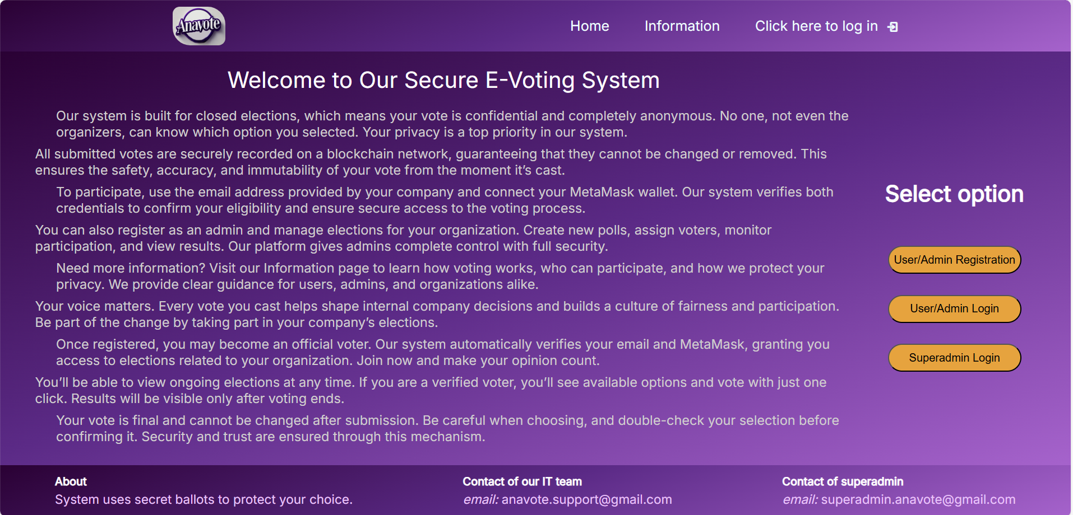

Նկ. 3.1 Գլխավոր էջ

Համակարգն ունի ինֆորմացիայի էջ։ Էջում պարունակվում է տեղեկատվություն տարբեր տեսակի օգտվողների համար։ Կազմակերպությունների գրանցման համար նշված է ՏՏ թիմի էլեկտրոնային հասցեն,իսկ քվեարկությունների մասնակիցների և քվեարկության

մասին տեղեկատվություն ստանալու համար՝ սուպերադմինի էլեկտրոնային հասցեն։ Պարունակվում են համակարգից օգտվելու մասին քայլերը՝ 3 տեսակի օգտատերերի համար։

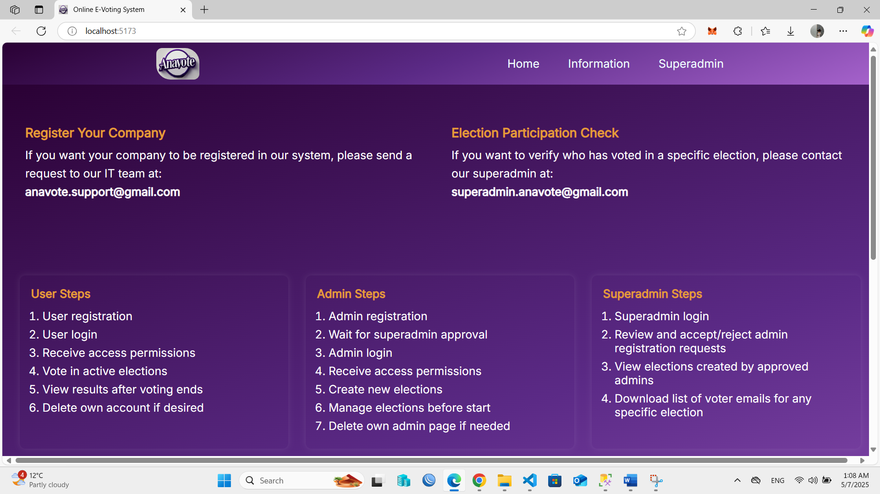

Նկ․ 3.2 Ինֆորմացիայի էջ

Համակարգի տվյալների բազայում պահվում են տարբեր կազմակերպությունների տրամադրած աշխատակիցների էլ․ հասցեներն ու մետամասկի հասցեները։ Որպես ադմին գրանցվելու համար լրացվում են հետևյալ տվյալները՝ անունը,ազգանունը,կազմակերպության անունը,մետամասկի հասցեն,կազմակերպության տրամադրած էլեկտրոնային հասցեն,գաղտնաբառը, գաղտնաբառի կրկին,նամակ սուպերադմինին ուղղված, ֆայլ,որը հաստատում է անձի պաշտոնը։

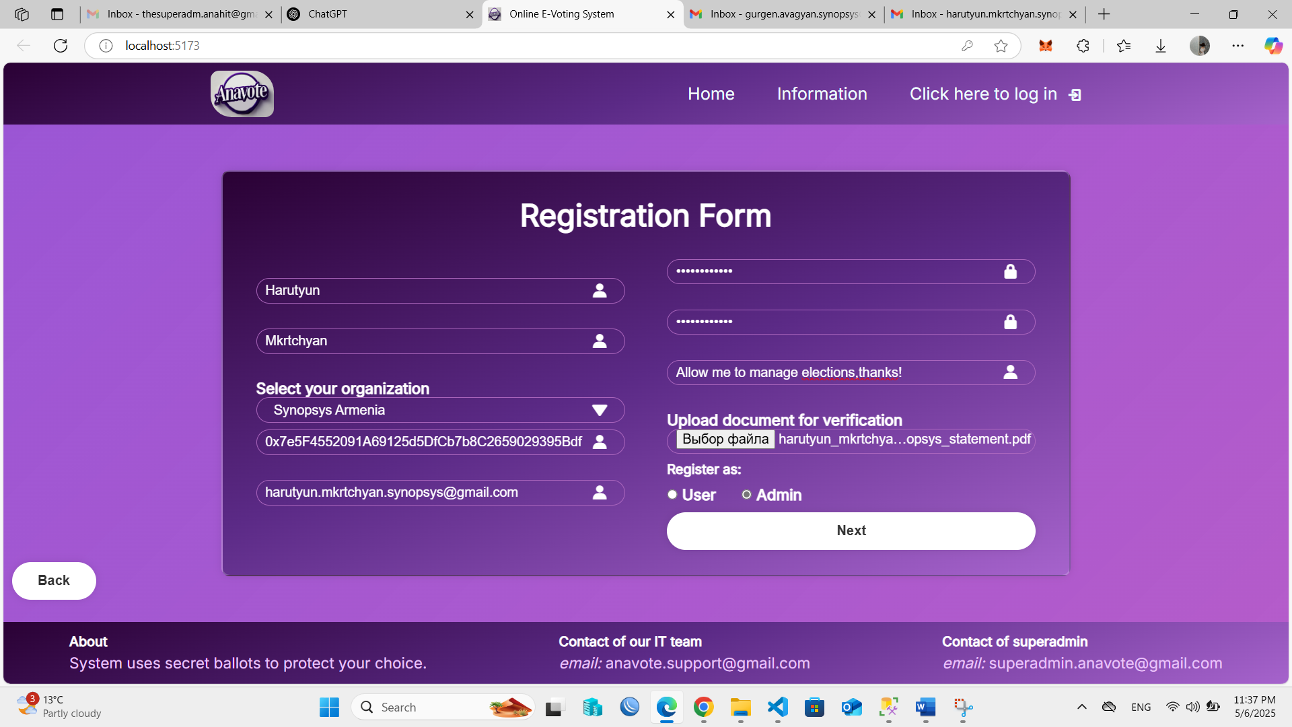

Նկ. 3.3 Ադմինի գրանցման ձևաթուղթ

«Next» կոճակը սեցմելուց հետո անհրաժեշտ է բացվող պատուհանում լրացնել նույնականացման մեկանգամյա կոդը։

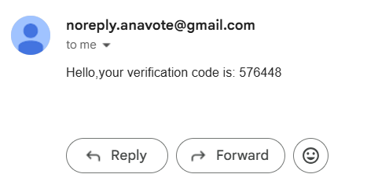

Նկ․ 3.4 Նույնականացման կոդ ադմինի համար

Համակարգում օգտագործվում է դեմքը,որպես կենսաչափական տվյալ։ Նույնականացման կոդի ճիշտ լինելուց հետո բացվում է ևս մեկ պատուհան։ Անհրաժեշտ է թույլատրել տեսախցիկի հարցումը։ Դեմքը նկարելուց առաջ անհրաժեշտ է թույլատրել կենսաչափական տվյալի պահպումը։ Նկարվող դեմքը պահպանվում է գաղտնագրված ձևով։

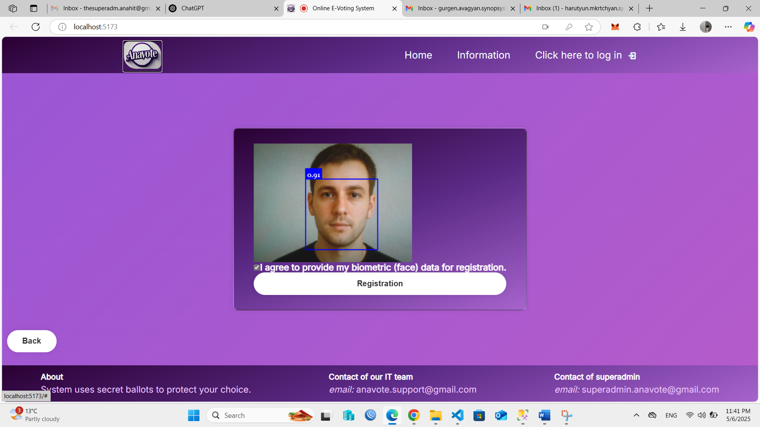

Նկ․3.5 Կենսաչափական տվյալի պահպանման էջ

Գրանցումը հաստատելուց հետո համակարգը ցույց է տալիս տեղական հաղորդագրություն, որտեղ նշվում է, որ ադմինը հաջողությամբ ավելացվել է սպասող ադմինների աղյուսակում և անհրաժեշտ է սպասել։

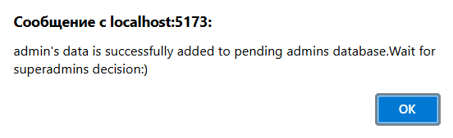

Նկ. 3.6 Ադմինի գրանցման հաստատման պատուհան

Սուպերադմինի մուտքի ձևաթղթում անհրաժեշտ է լրացնել էլեկտրոնային հասցեն, գաղտնաբառը և հատուկ գաղտնի բառը, որը հայտնի է միայն սուպերադմինին։

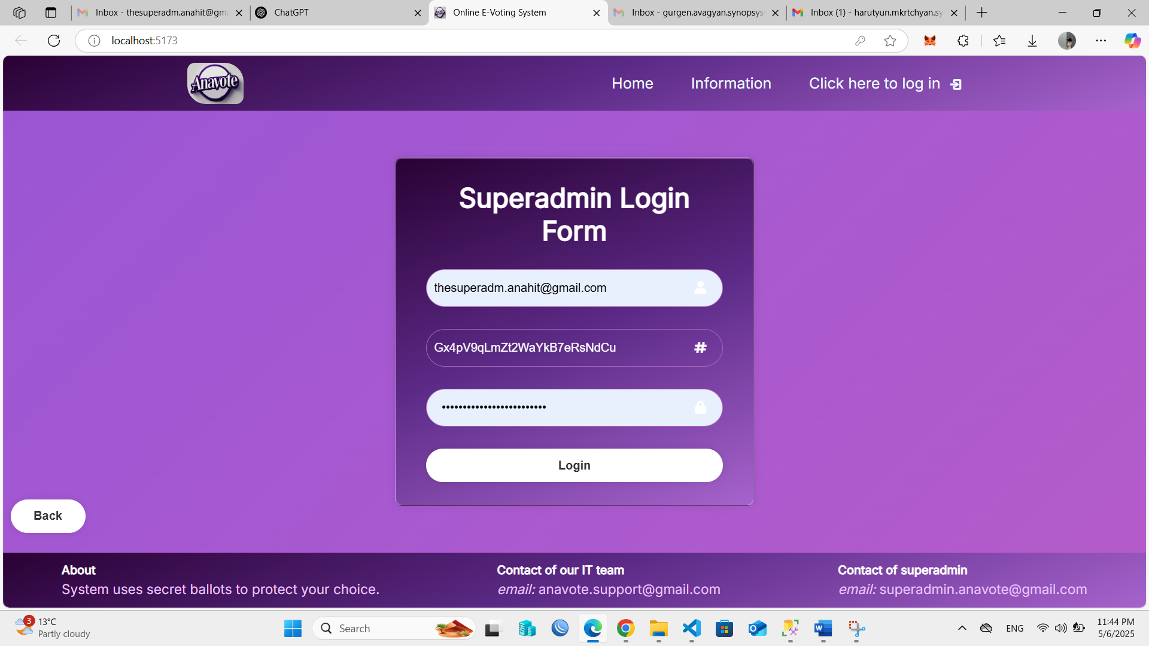

Նկ. 3.7 Սուպերադմինի մուտքի ձևաթուղթ

«Login» կոճակը սեղմելուց հետո անհրաժեշտ է լրացնե էլեկտրոնային հասցեյին ուղարկված նույնականացման կոդը։Նույնականացման գործընթացից հետո բացվում է «MetaMask» հավելվածի պատուհանը, որտեղ պետք է մուտքագրել գաղտնաբառը՝ փոխանցումը հաստատելու համար։ Սուպերադմինն այն հաստատում է։

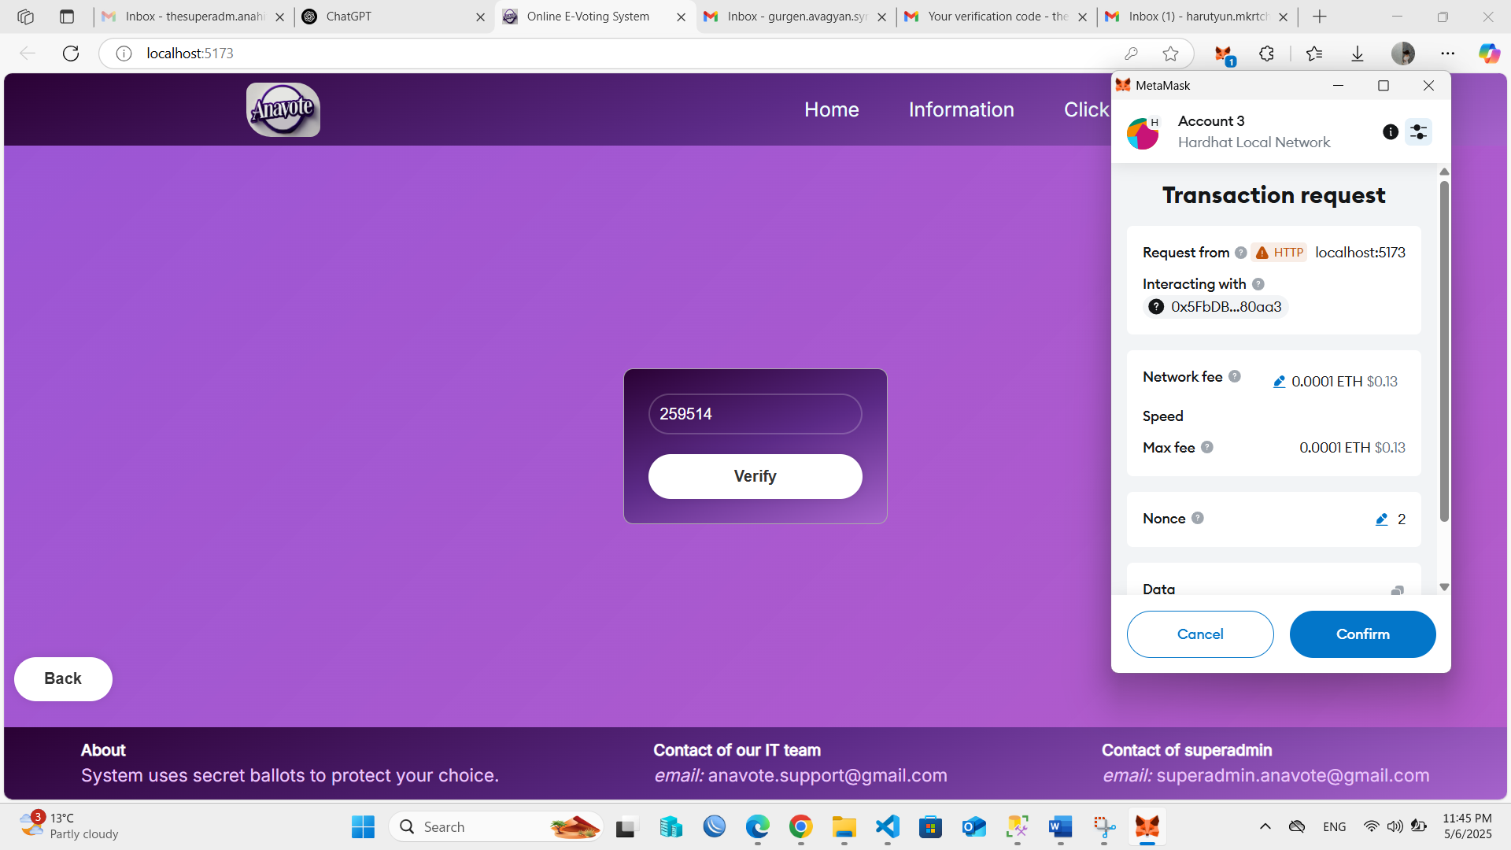

Նկ. 3.8 Փոխանցման հաստատման պատուհան

Համակարգում երևում է ադմինի տվյալները՝ անուն,ազգանունը, էլ․հասցեն, հաղորդագրությունը,ուղարկած ֆայլը և հարցման ժամ, ինչպես նաև «Accept» և «Reject» կոճակները։Սուպերադմինը ադմինին հաստատում է «Accept» կոճակի միջոցով։ Այժմ ադմինը կարող է մուտք գործել և ստեղծել քվեարկություններ։

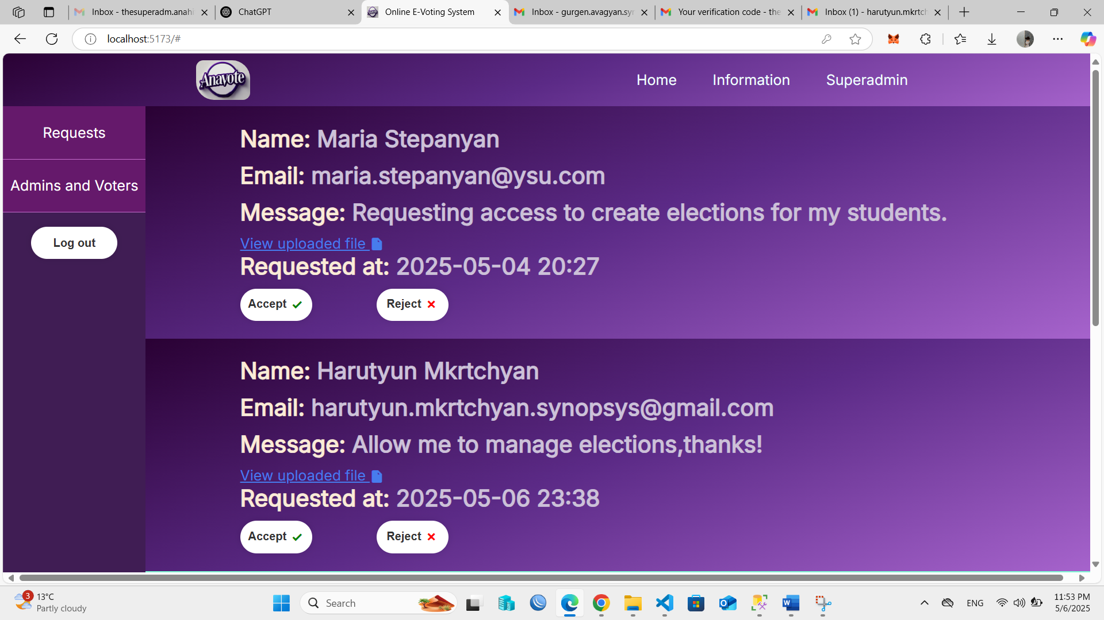

Նկ. 3.9 Ադմինների ուղարկած հարցումների էջ

Որպես օգտատեր գրանցվելու համար աշխատակիցը բացում է գրանցման ձևաթուղթը և լրացնում իր տվյալները, ներառյալ անունը, ազգանունը, էլ․ հասցեն, գաղտնաբառը, դրամապանակի հասցեն և ընտրում իր կազմակերպությունը։Տվյալները լրացնելուց հետո նա սեղմում է «Next» կոճակը։

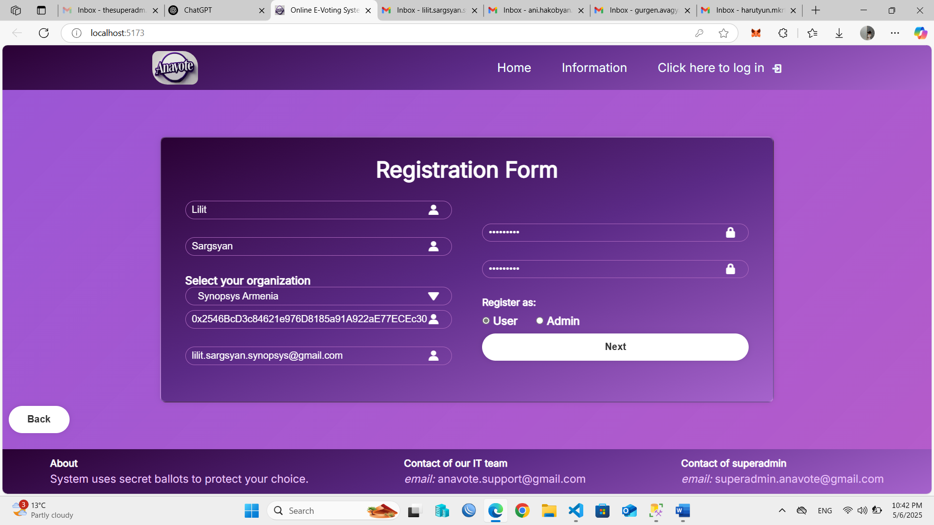

Նկ. 3.10 Օգտատիրոջ գրանցման ձևաթուղթ

Համակարգը տեղեկացնում է,որ անհրաժեշտ է ստուգել էլեկտրոնային հասցեն և ստացված մեկանգամյա նույնականացման կոդը գրել բացվող պատուհանում։

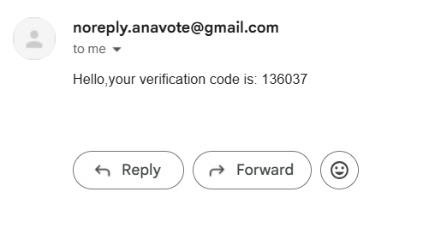

Նկ․ 3.11 Նույնականացման կոդ օգտատիրոջ համար

Կոդի ճիշտ լինելուց հետո բացվում է հաջորդ էջը որտեղ օգտատերը պետք է իր համաձայնությունը տա տեսախցիկին օգտագործելու,պետք է նաև նշի,որ համաձայն է իր կենսաչափական տվյալը գրանցման համար տրամադրելու։Գրանցման կոճակին սեղմելուց աշխատակիցը հաջողությամբ ավարտում է իր,որպես օգտատեր գրանցումը։

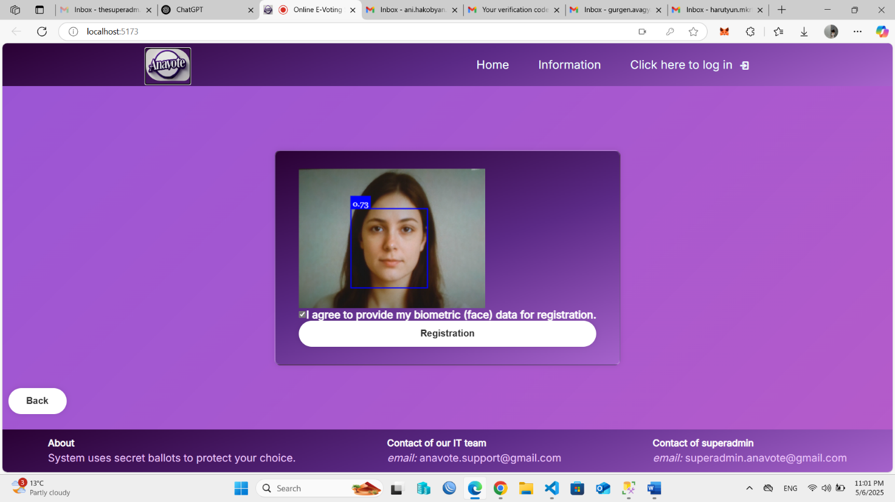

Նկ․ 3.12 Կենսաչափական տվյալի պահպանման էջ

Օգտատիրոջ կենսաչափական տվյալը պահպանվում է AES-256 գաղտնագրման ալգորիթմով։Մուտքի ժամանակ հաշվվում է Էվկլիդեսյան հեռավորությունը։ Էվկլիդեսյան հեռավորությունը չափում է երկու կետի միջեւ ուղղագիծ հեռավորությունը տարածության մեջ։ Այն ամենահիմնական և լայն կիրառվող հեռավորության չափման մեթոդն է։ Օգտագործվում է մեքենայական ուսուցման, դեմքի ճանաչման և այլ ոլորտներում։Նրա բանաձևը հիմնված է Պյութագորասի թեորեմի վրա։

Համակարգը վերադարձնում է հաղորդագրություն, որը տեղեկացնում է, որ օգտատիրոջ տվյալները հաջողությամբ գրանցված են։

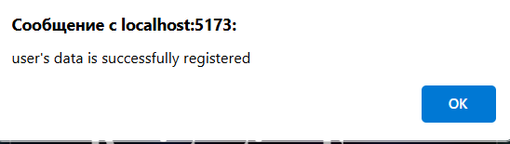

Նկ. 3.13 Օգտագիրոջ գրանցման հաստատման պատուհան

Հաստատված ադմինը մուտք է գործում համակարգ և բացում մուտքի էջը։Մուտքի ձևաթղթում լրացնում է էլեկտրոնային հասցեն և գաղտնաբառը,սեղմում «Login» կոճակը։

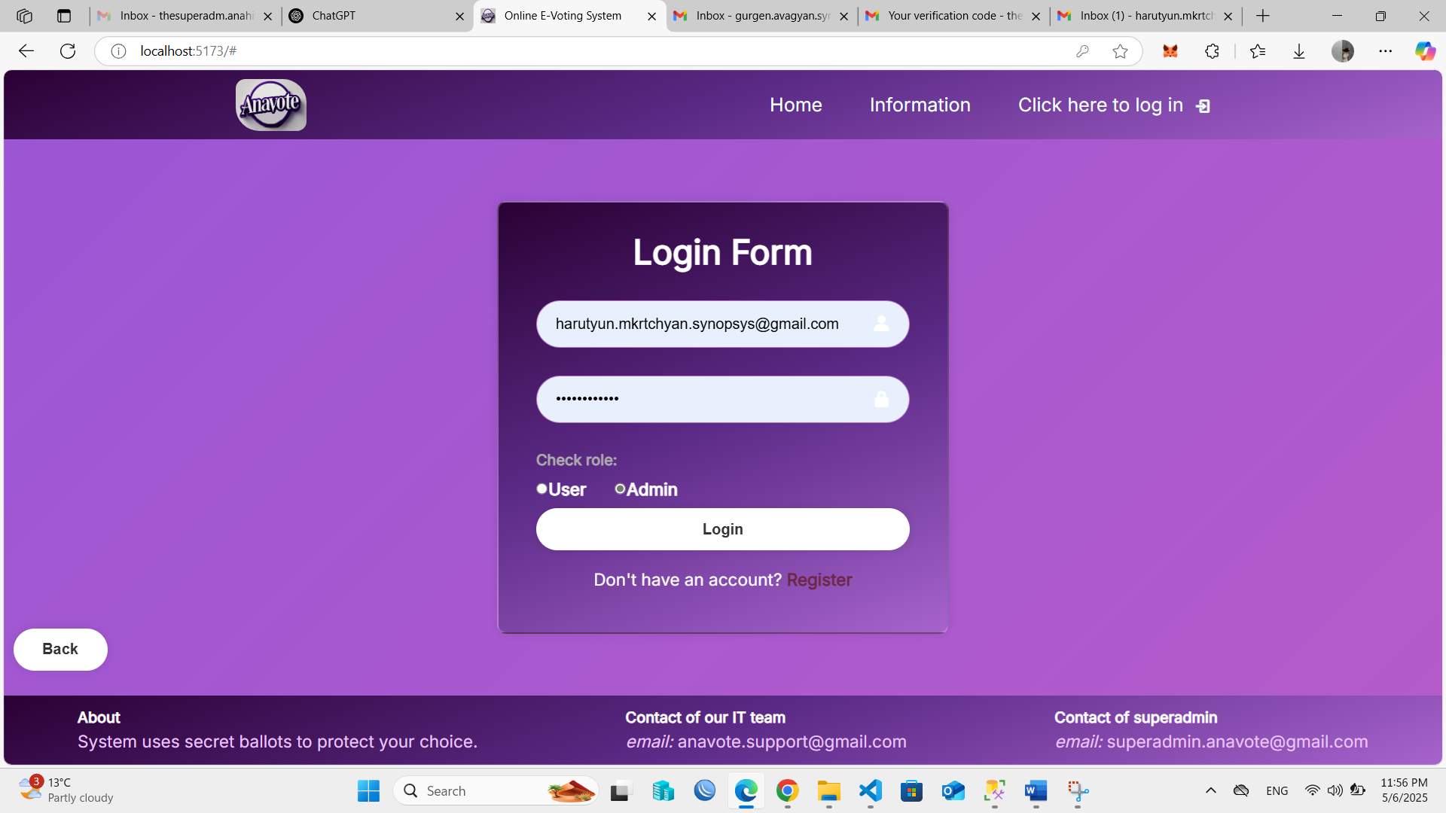

Նկ. 3.14 Ադմինի մուտքի ձևաթուղթ

Ճիշտ լինելու դեպքում համակարգը զգուշացնում է ստուգել և մուտքագրել էլ․ հասցեին ուղարկված կոդը։

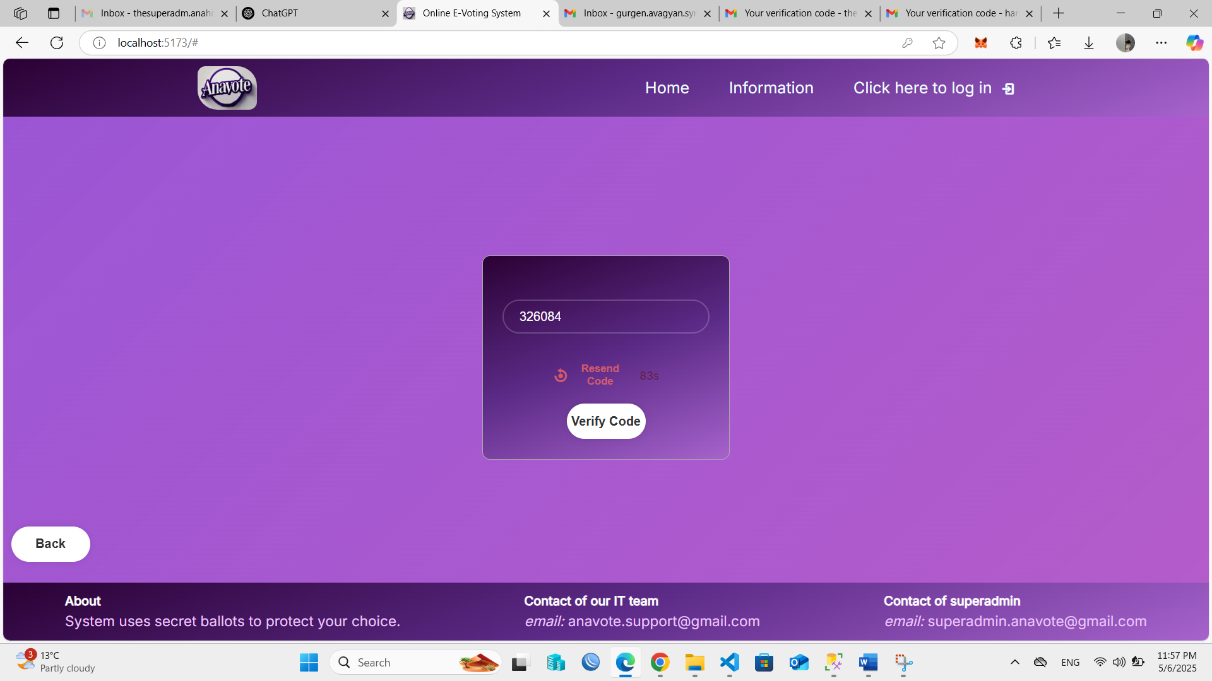

Նկ․3.15 Նույնականացման կոդի հաստատման պատուհան

Նույնականացման կոդի ուղարկման հարցում կարելի է կատարել 2 րոպեն մեկ անգամ։Էլեկտրոնային հասցեյին ուղարկված կոդի մուտքագրումից հետո համակարգը բացում է դեմքով նույնականացման պատուհանը։

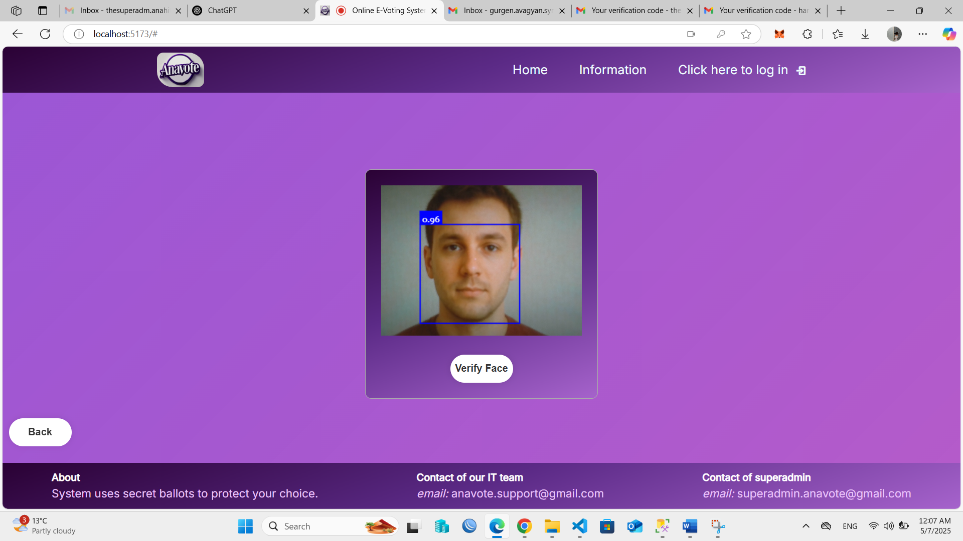

Նկ․3.16 Դեմքով նույնականացման պատուհան

Նույնականացումն անցնելուց հետո բացվում է ադմինի գլխավոր էջ։Լռելայն բացվում է ադմինի համար նախատեսված կանոնների էջը։

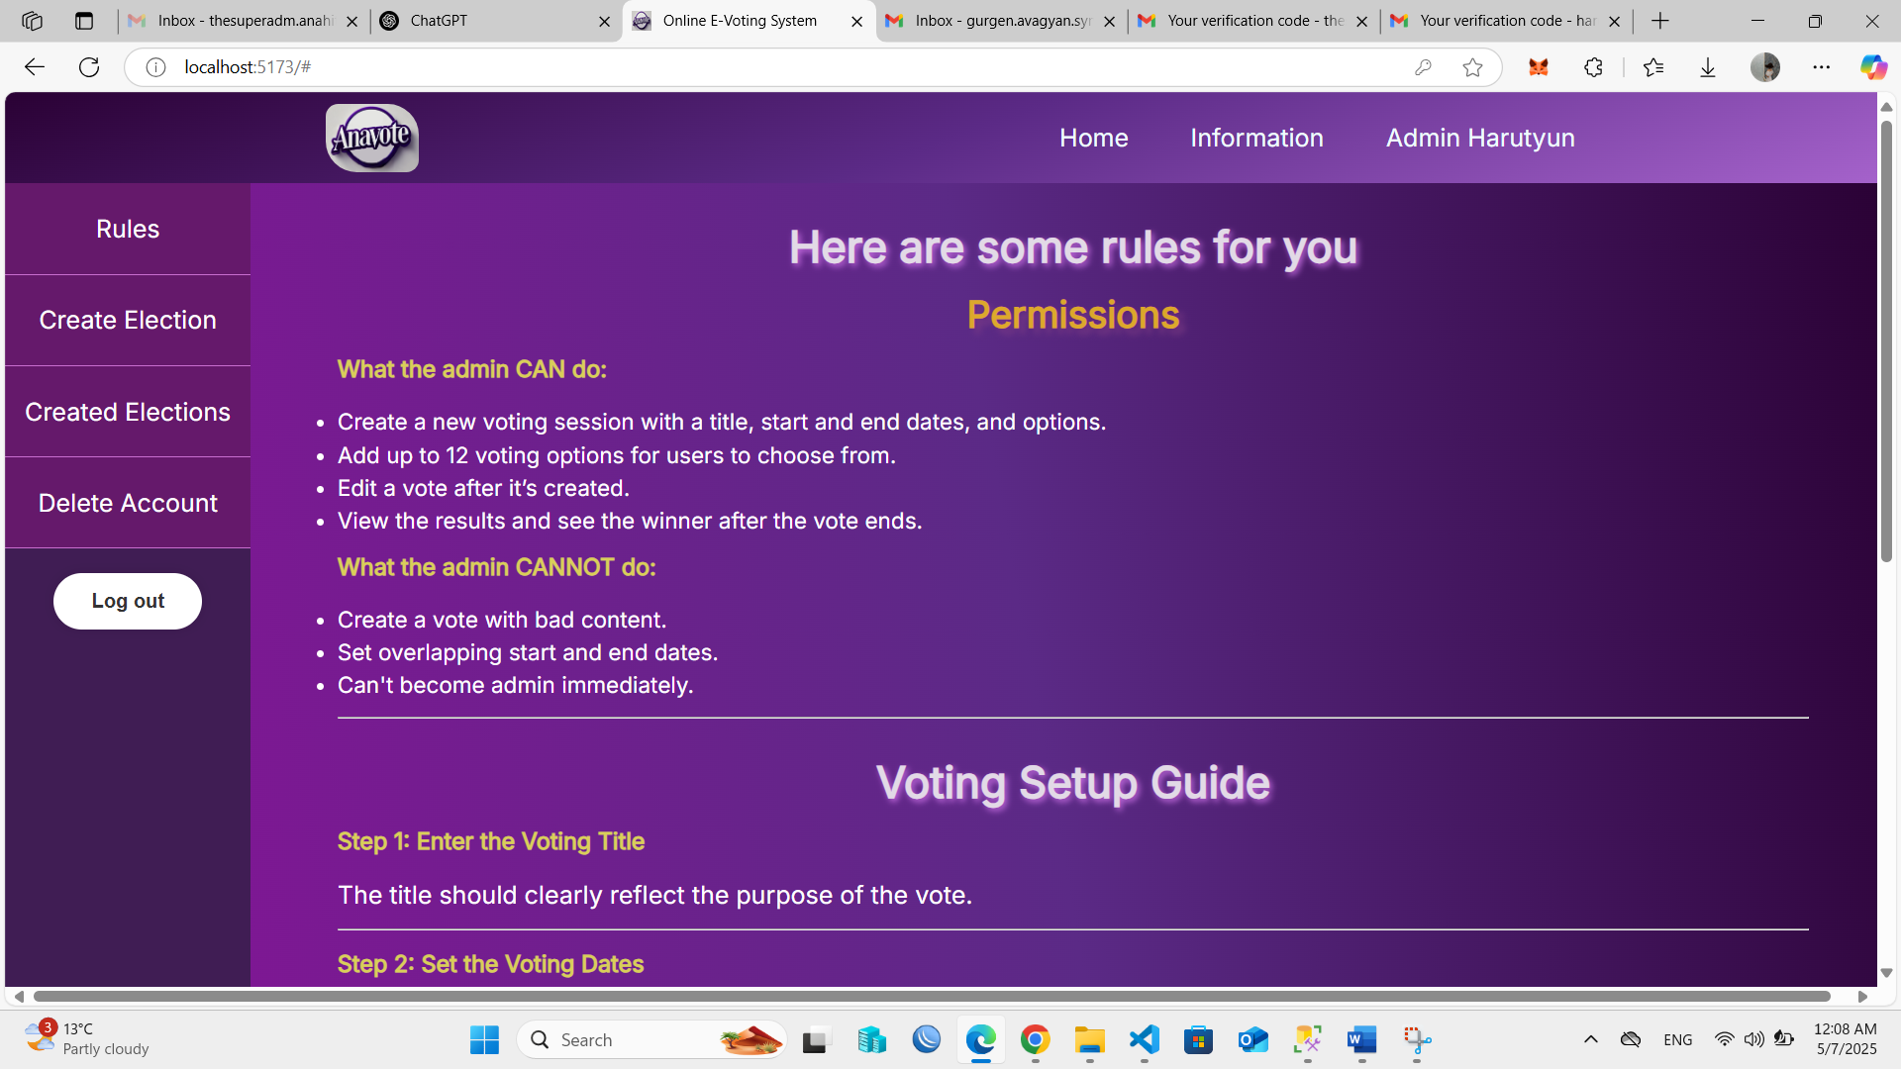

Նկ․ 3.17 Ադմինի գլխավոր էջ

Ադմինն ձախ վահանակից ընտրում է «Create Election» և անցնում է քվեարկության ստեղծմանը։Քվեարկության ստեղծման համար լրացնում է 3 ձևաթղթեր։Առաջինում ադմինն լրացնում է քվեարկության վերնագիրը, նշում է սկսվելու և ավարտվելու ժամերը, ինչպես նաև ընտրում է՝ օգտատերը կարող է ընտրել միայն մեկ տարբերակ թե մի քանիսը։

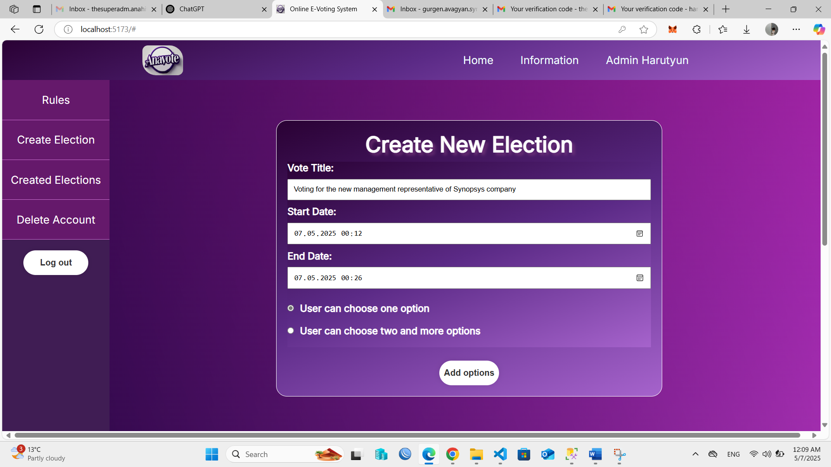

Նկ. 3.18 Քվեարկության ստեղծման ձևաթուղթ

Շարունակելով, ադմինն երկրորդ պատուհանում լրացնում է տարբերակների դաշտերը։ Տարբերակների ներքևում կան կոճակներ,որոնց միջոցով ադմինը կարող է ջնջել կամ ավելացնել տարբերակ։ Չի թույլատրվում ունենալ 2-ից պակաս և 12-ից ավել տարբերակ։

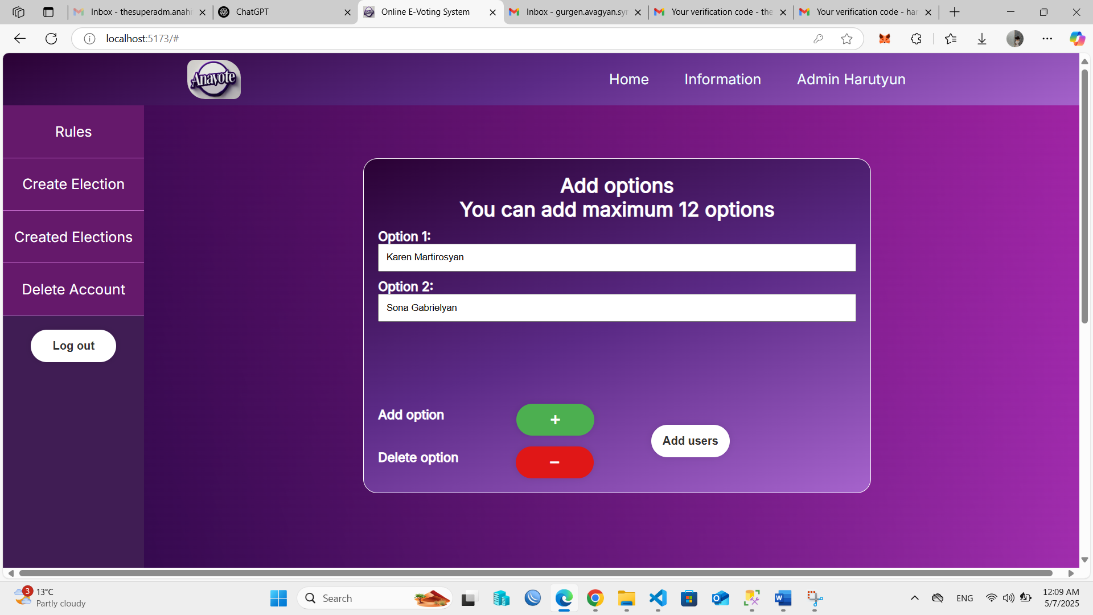

Նկ. 3.19 Տարբերակների ավելացման ձևաթուղթ

Տարբերակներն ավելացնելուց հետո բացվում է երրորդ ձևաղթուղթը՝ քվեարկության մասնակիցների ավելացման համար և լրացնում է գրանցված քվեարկողների էլ․հասցեները։

Սակայն պետք է լինեն մինիմում 3 քվեարկողներ,դրանից պակաս հնարավոր չէ ունենալ։

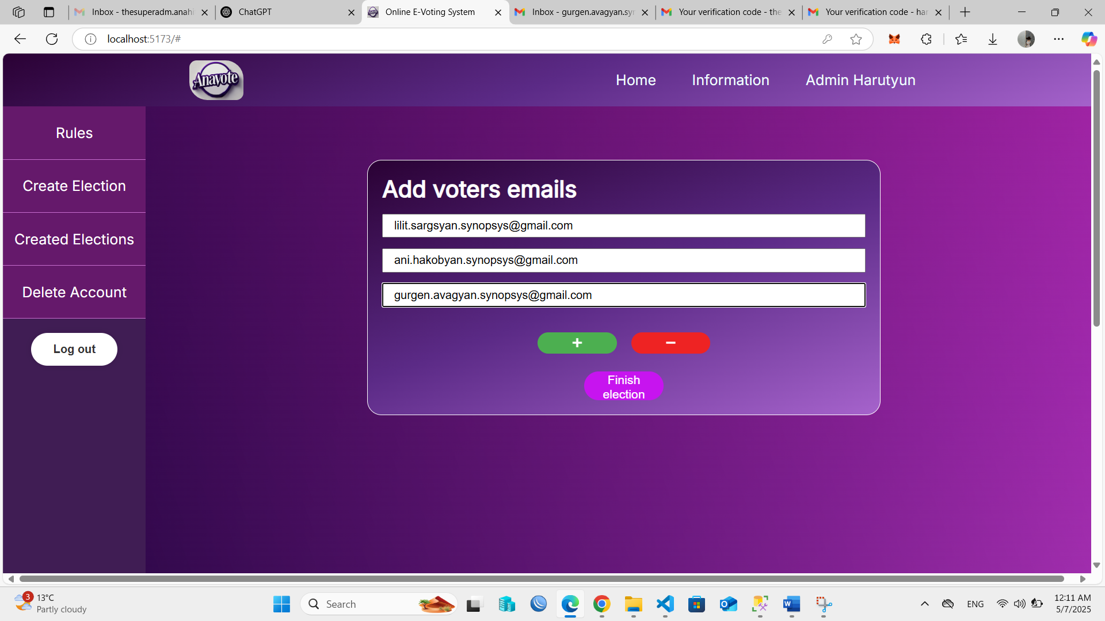

Նկ. 3.20 Քվեարկողների ավելացման ձևաթուղթ

Ադմինը կարող է տեսնել քվեարկությունների ցուցակը։Դրա համար անհրաժեշտ է աջ վահանակից ընտրել է «Created Elections», որտեղ էլ աղյուսակով ներկայացված է ադմինի ստեղծած քվեարկությունը։Նշված է նաև, որ տվյալ քվեարկությունը դեռ չի սկսվել։

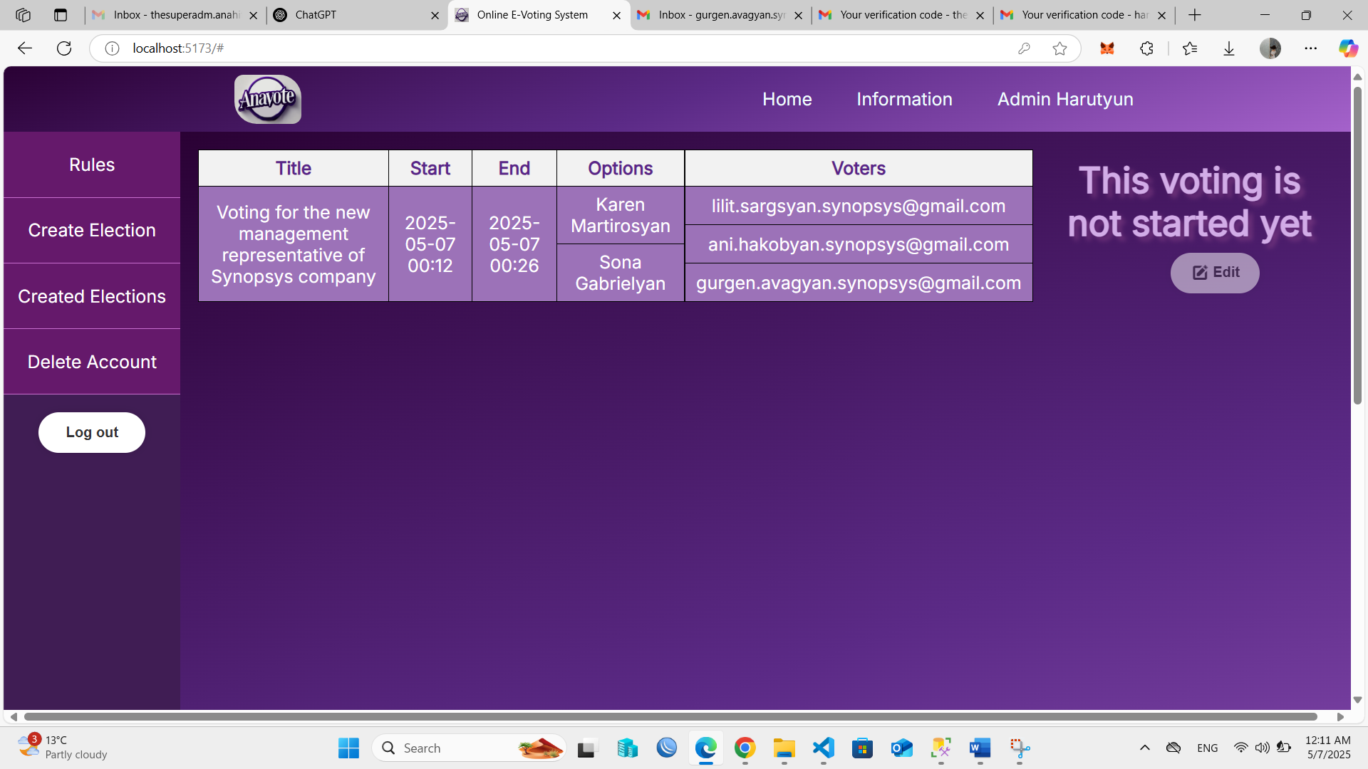

Նկ. 3.21 Ադմինի ստեղծած քվեարկության էջ

Քվեարկություն իրականացնելու համար գրանցված օգտատետրը մուտք է կատարում համակարգ։Համակարգում է «User/Admin Login» կոճակին սեղմելուց հետո բացվում է մուտքի էջը,որտեղ կա մուտք կատարելու համար նախատեսված ձևաթուղթը,այն նա լրացնում է։

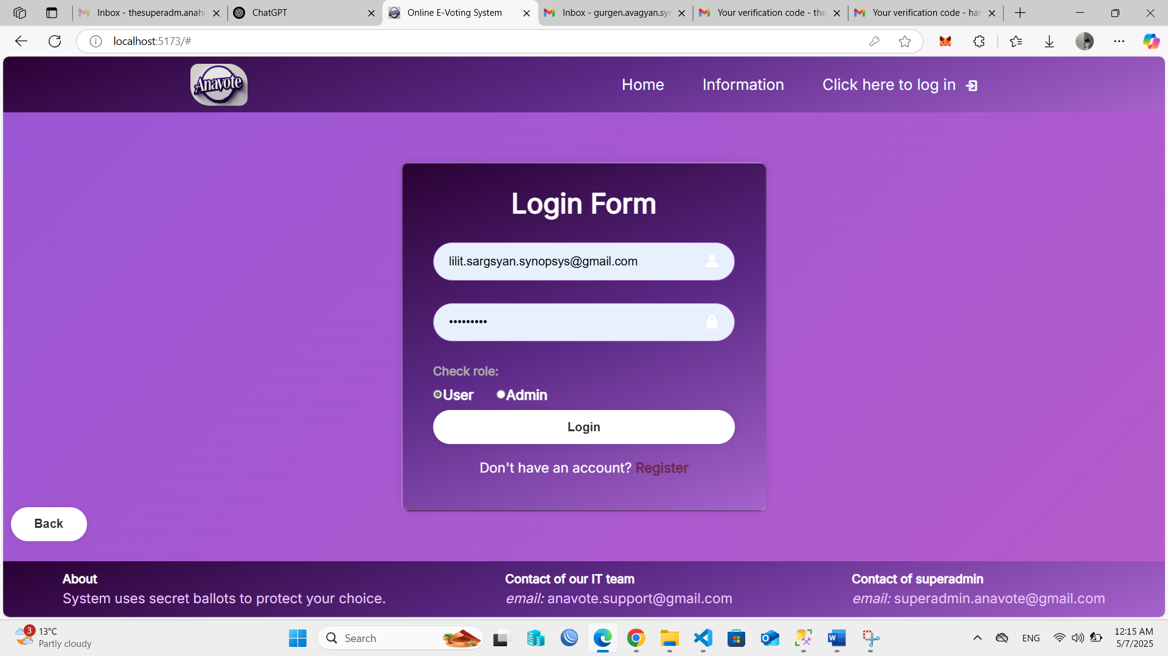

Նկ․ 3.22 Օգտատիրոջ մուտքի ձևաթուղթ

Ճիշտ տվյալներ լրացնելուց հետո ադմինի էլ․հասցեյին ուղարկվում է նույնականացման կոդ,որը մուտքագրելուց հետո բացվում է դեմքի նույնականացման պատուհանը։

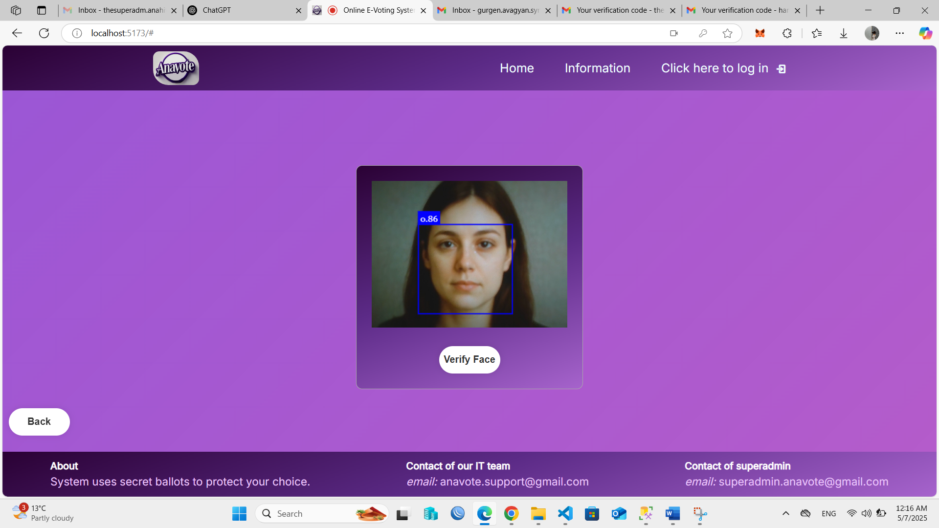

Նկ․3.23 Դեմքով նույնականացման պատուհան

Նույնականացումն անցնելուց հետո բացվում է օգտատիրոջ գլխավոր էջը։ Լռելայն բացվում է օգտատիրոջ համար նախատեսված կանոնների էջը։Կան տվյալներ գրանցման և մուտքի,քվեարկության գործընթացի,արդյունքների դիտման կանոնների մասին։

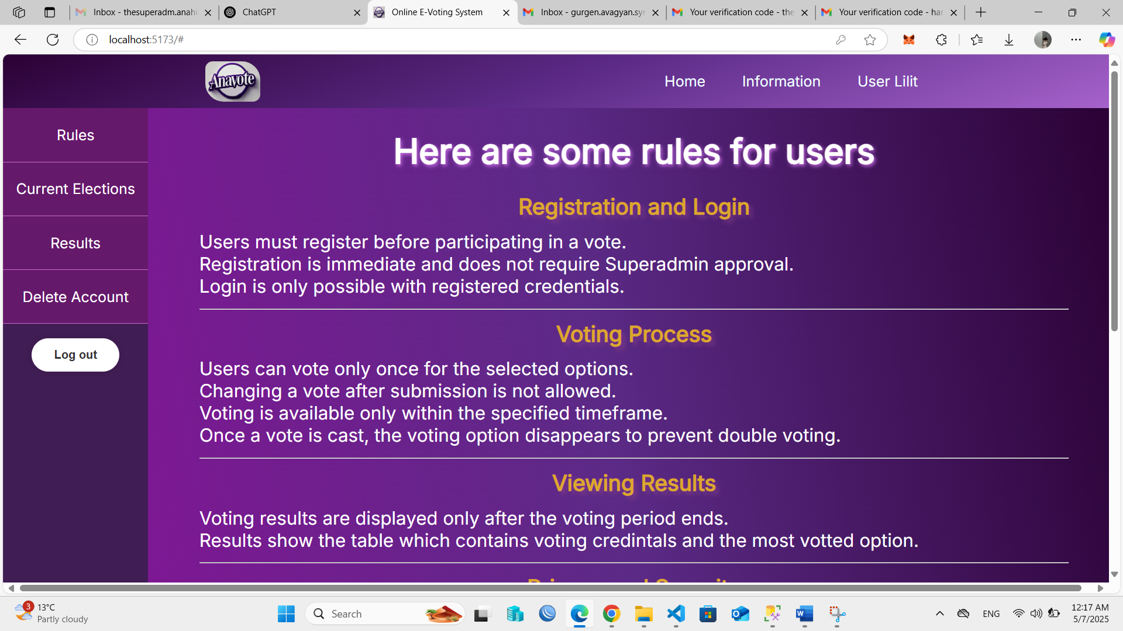

Նկ․ 3.24 Օգտատիրոջ գլխավոր էջ

«Current Elections» բաժին մտնելուց հետո օգտատերը տեսնում է ընթացիկ քվեարկությունների քվեաթերթիկները։Կա մեկ ընթացիկ քվեարկության քվեաթերթիկ։

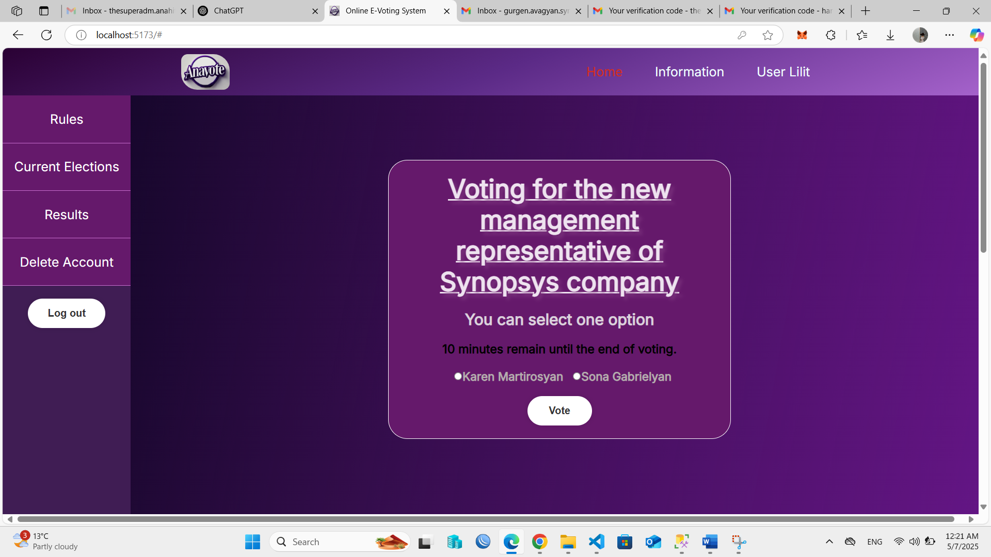

Նկ. 3.25 Օգտատիրոջ քվեարկման էջ

Օգտատերն ընտրում է իր նախընտրած տարբերակը և սեղմում «Vote»,որից հետո բացվում է փոքրիկ պատուհան,որտեղ նա նշում է «Yes»:

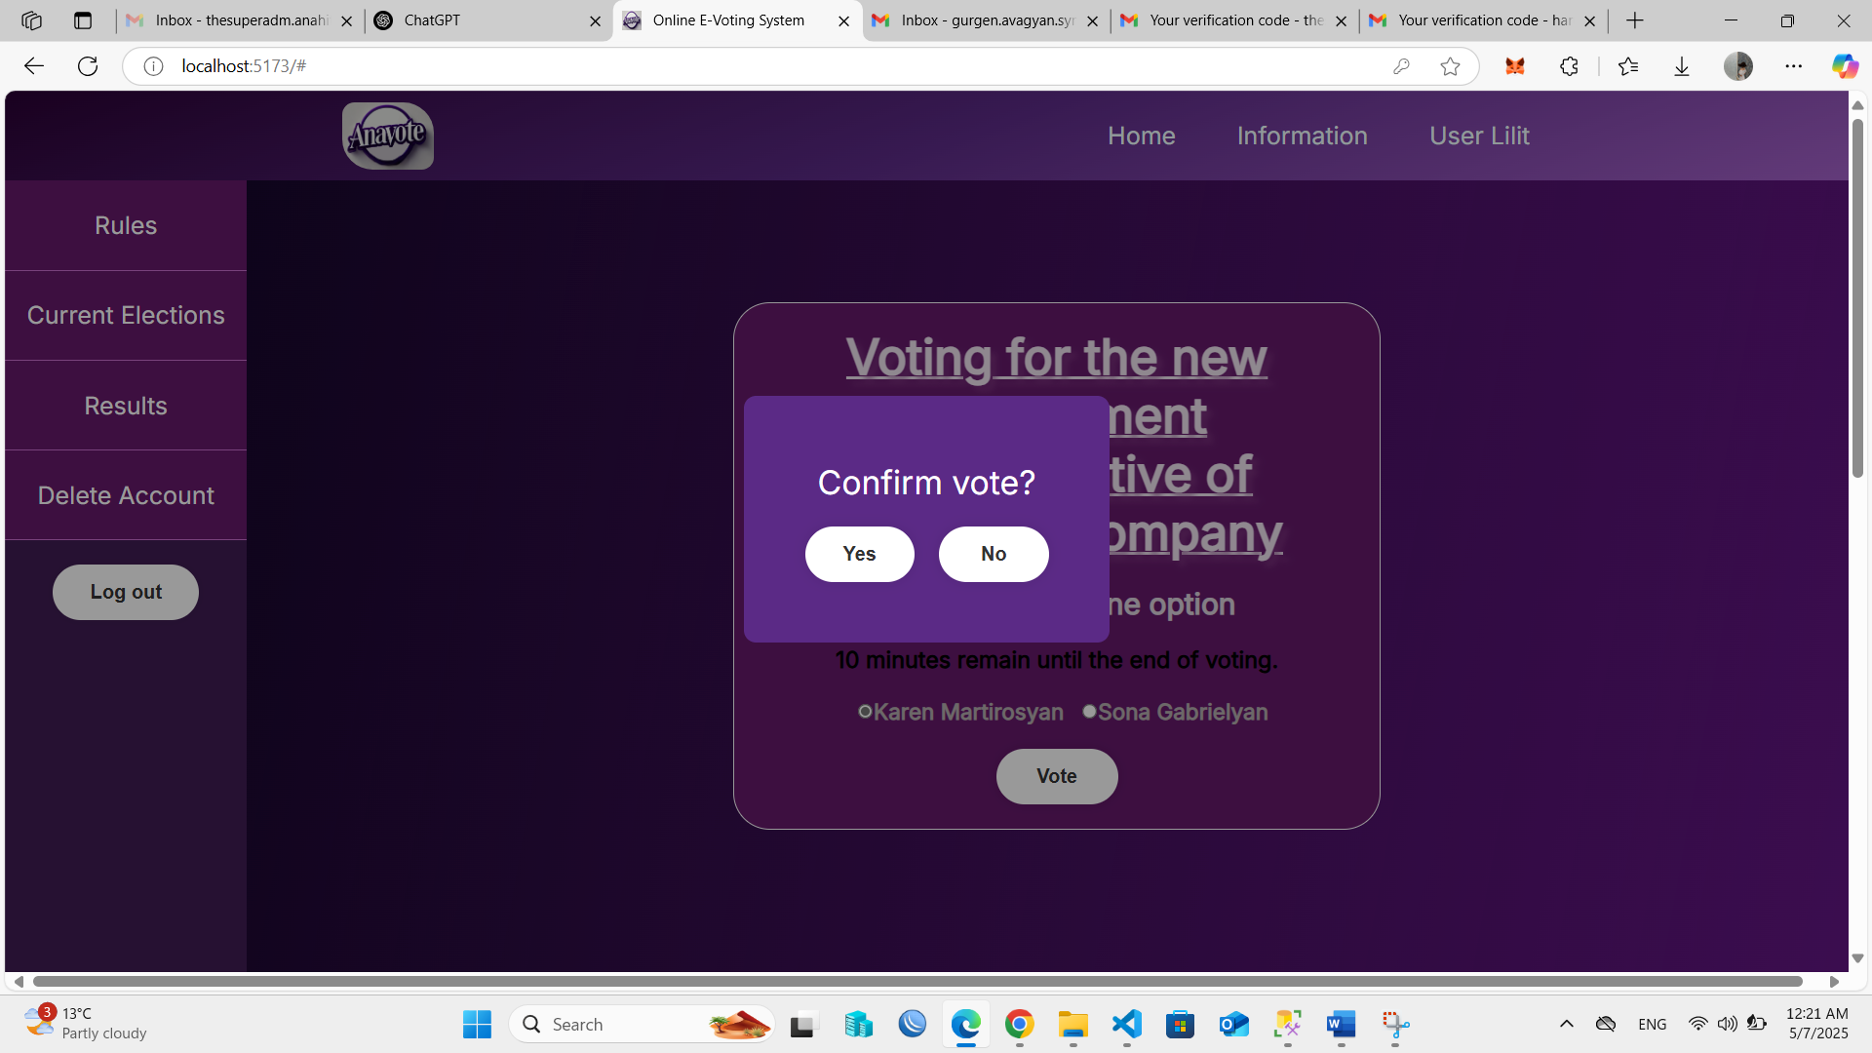

Նկ. 3.26 Քվեարկության հաստատման պատուհան

«Yes» տարբերակը սեղմելուց հետո համակարգը բացում է «MetaMask» դրամապանակի հաստատման պատուհանը,որտես օգտատերը ստորագրում է համապատասխան փոխանցումը։Օգտատիրոջ ձայնը պահպանվում է բլոքչեյնում և հնարավոր չէ այլևս փոխել։

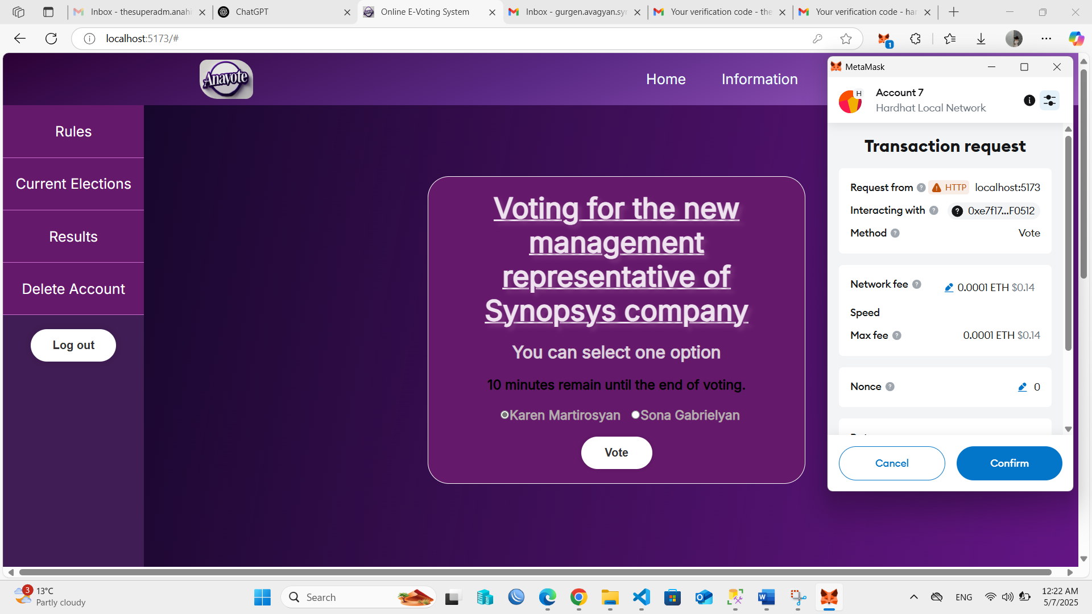

Նկ. 3.27 Փոխանցման հաստատման պատուհան

Քվեարկության ավարտից հետո ադմինը կրկին մուտք է գործում և բացում քվեարկությունների ցուցակը։ Այժմ քվեարկության տվյալների բաժնում նշված է արդյունքը։

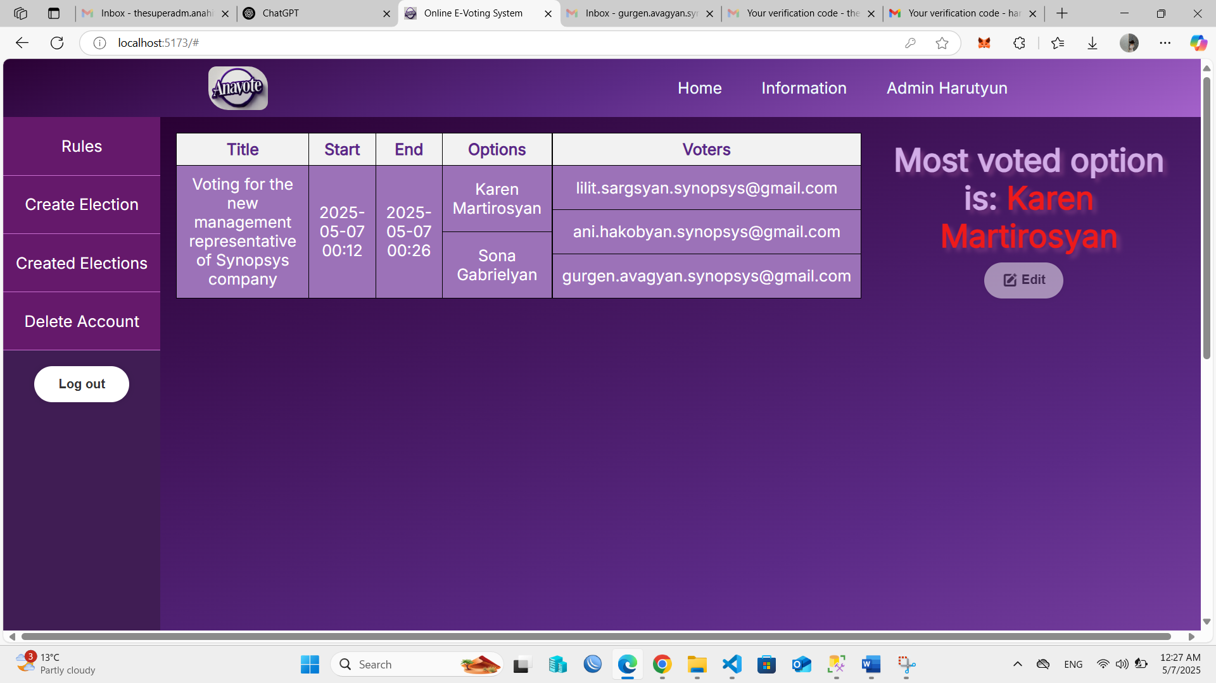

Նկ. 3.28 Ադմինի մոտ արդյունքի ցուցադրման էջ

Ստեղծված քվեարկությունը հնարավոր է փոփոխել սկսվելուց մինչև 1 ժամ առաջ։Նա մեկ այլ ստեղծած քվեարկության մեջ ավելացնում է նոր տարբերակ և ժամն է փոփոխում։

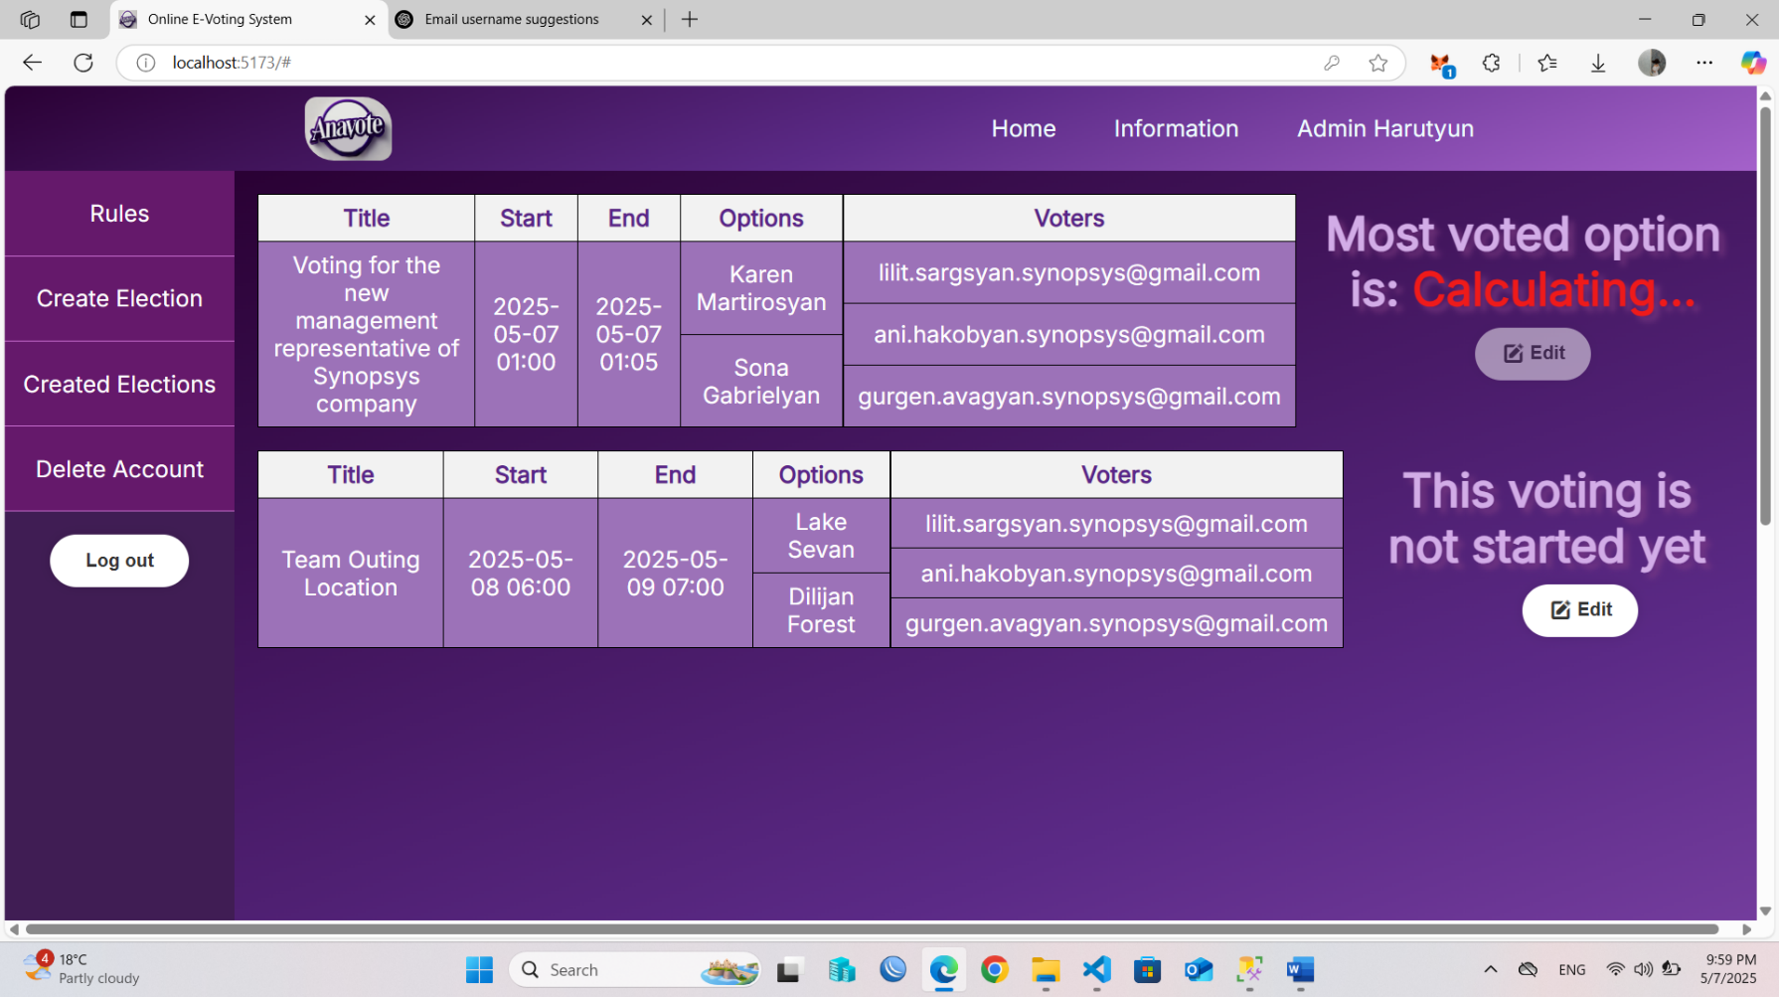

Նկ. 3.29 Ստեղծված քվեարկությունը մինչև խմբագրելը

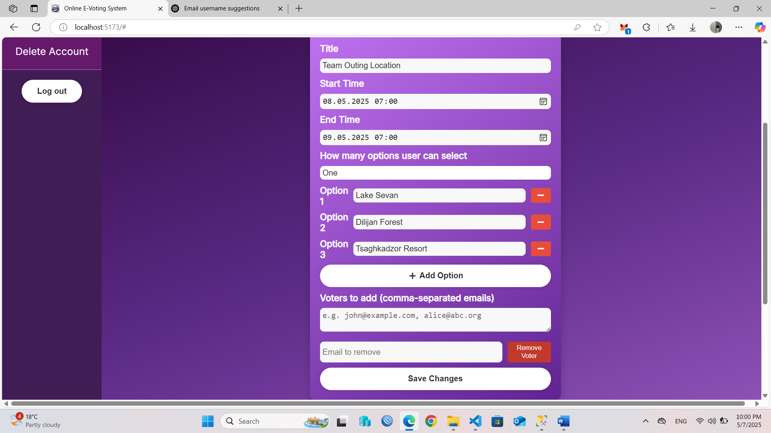

Նկ. 3.30 Ստեղծված քվեարկության խմբագրման ձևաթուղթ

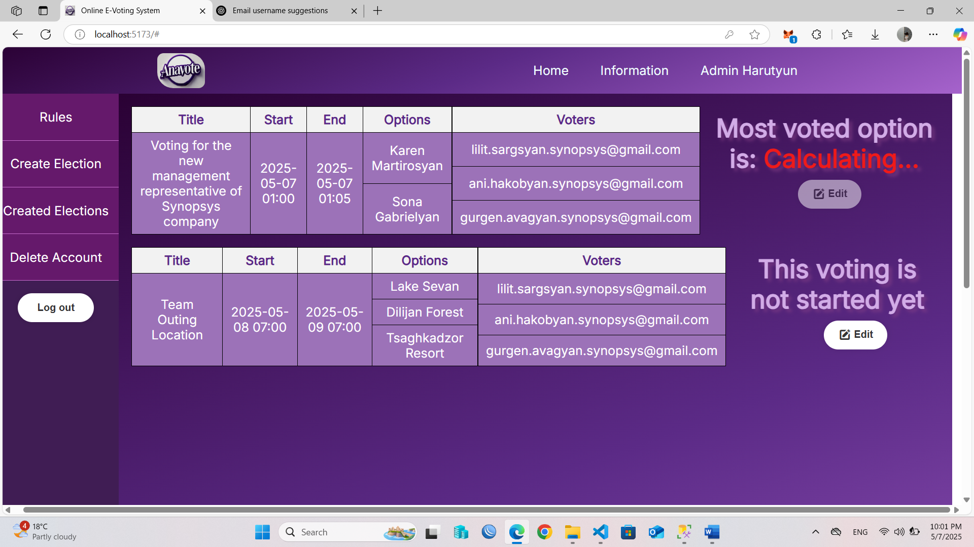

Նկ. 3.31 Ստեղծված քվեարկությունը խմբագրելուց հետո

Քվեարկության ավարտից հետո օգտատերը մուտք է գործում և «Results» բաժնում տեսնում արդյունքը՝ «Ամենաշատ ձայն ստացած տարբերակն է Karen Martirosyan-ը»:

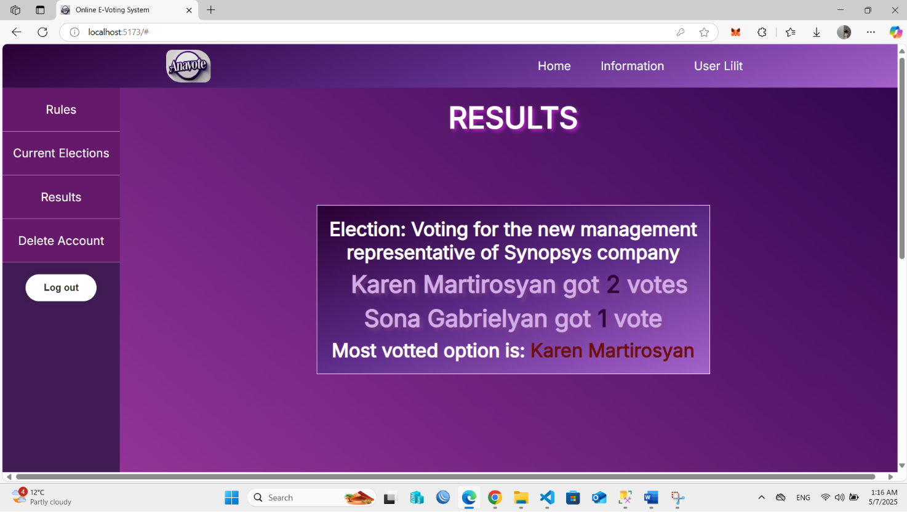

Նկ. 3.32 Օգտատիրոջ մոտ արդյունքի ցուցադրման էջ

Օգտատերը կարող է ջնջել հաշիվը «Delete Account» բաժնից։

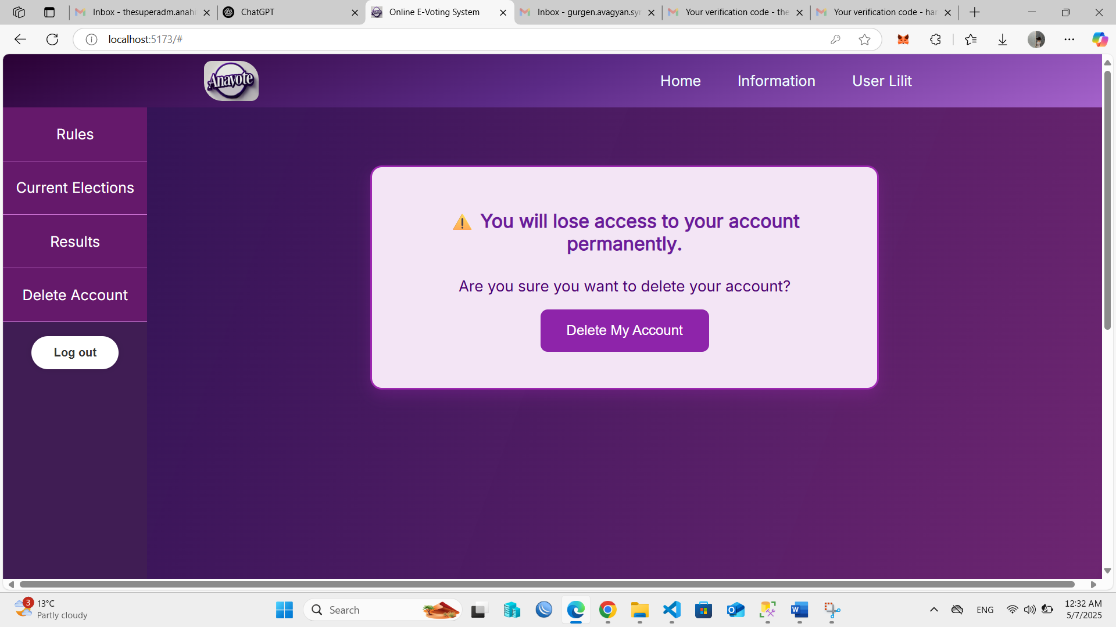

Նկ. 3.33 Օգտատիրոջ մոտ հաշվի ջնջման էջ

Ադմինը նույնպես կարող է ջնջել իր հաշիվը «Delete Account» բաժնից։

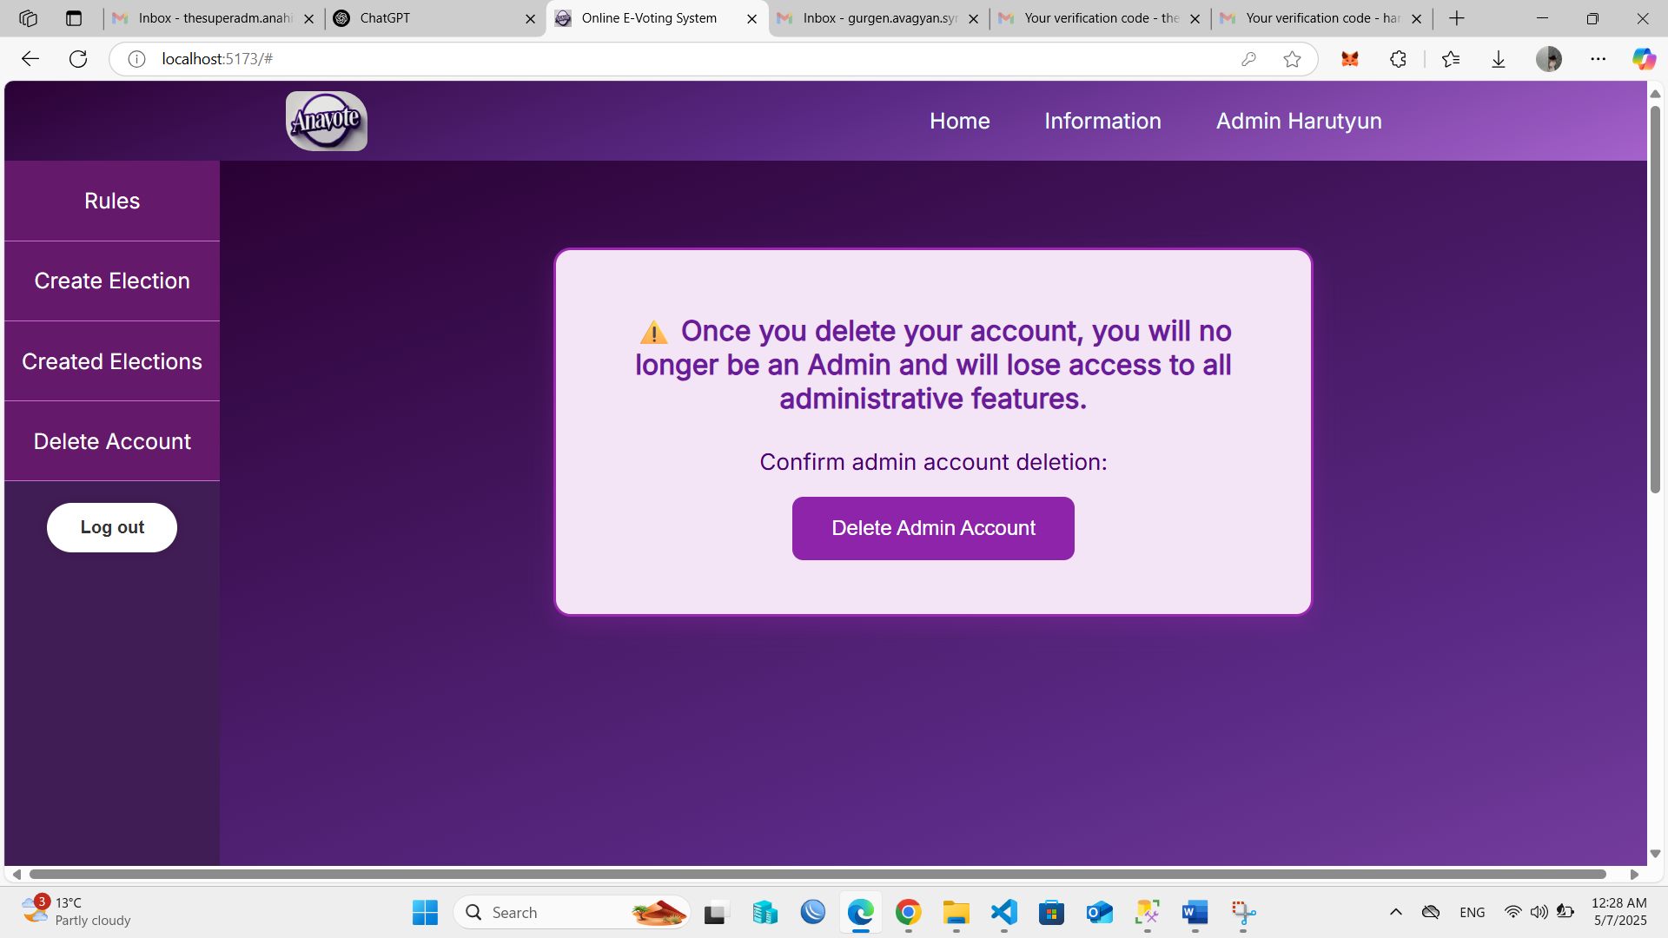

Նկ. 3.34 Ադմինի մոտ հաշվի ջնջման էջ

Սուպերադմինի գլխավոր էջում կա ևս մեկ բաժին,որը պարունակում է ադմինների և քվեարկողների մասին տեղեկատվություն։ Բաժնում նշված են բոլոր ադմինների անուններն և նրանց ստեղծած քվեարկությունների անունները կամ նամակ,որ չկա։

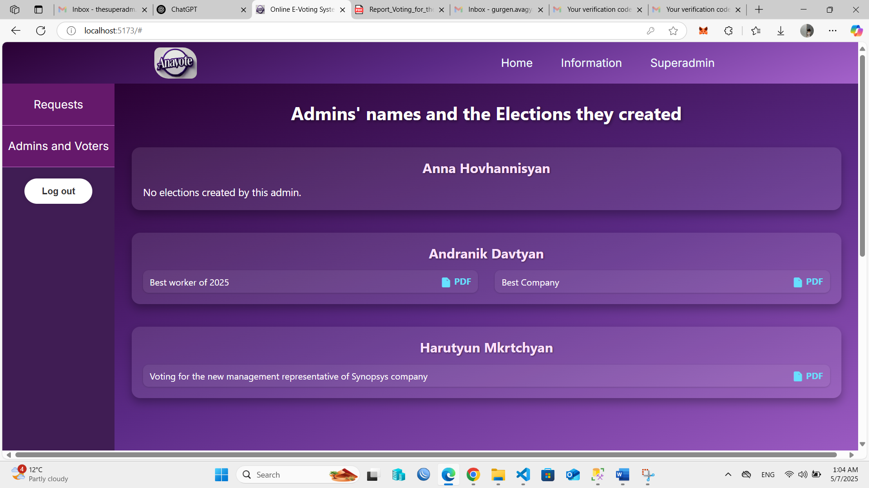

Նկ. 3.35 Ադմինների և նրանց ստեղծած քվեարկությունների էջ

Քվեարկության անվան կողքին կա ֆայլի նշան,որին սեղմելուց ներբեռնվում է ֆայլ,որում պարունակվում է քվեարկության անունը,սկսվելու և ավարտվելու ժամանակը,քվեարկողների էլ․ հասցեներն ու կարգավիճակը ՝ քվեարկել է կամ չի քվեարկել։Սա թույլ է տալիս խուսափել ադմինի կատարած խարդախություններից։

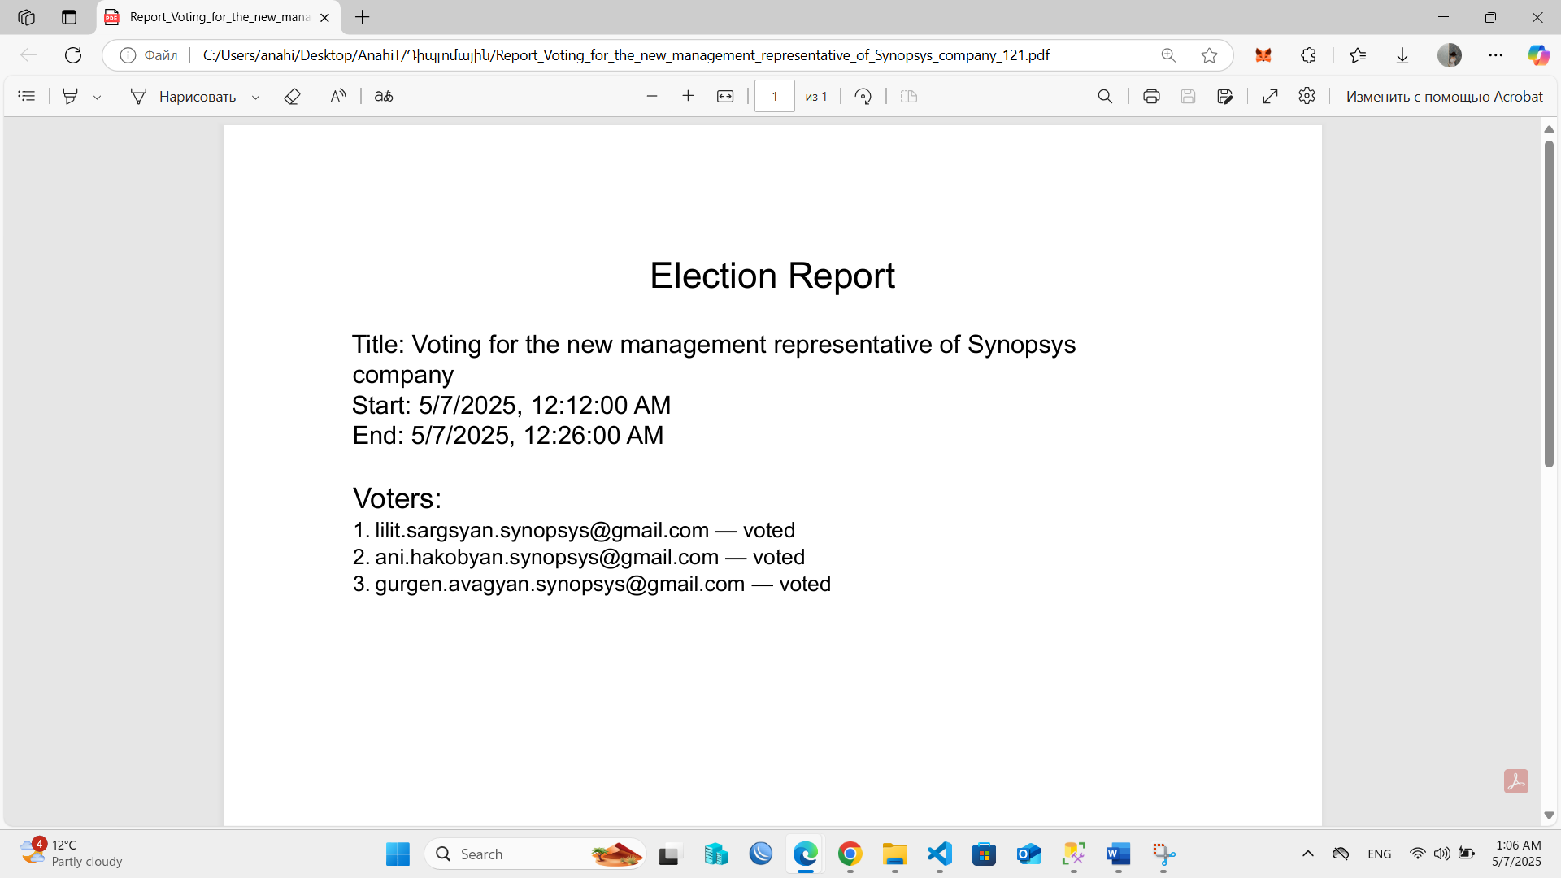

Նկ. 3.36 Քվեարկության մասին տեղեկություն պարունակող ֆայլ